安装 Hadoop
- 实验目的
掌握 Linux 虚 拟机安装方法 或者双操作系 统安装方法； 掌握 Hadoop 的伪分布式安 装方法。

- 实验环境
virtualBox 、ubuntu16.04 64位操作系统、hadoop2.7.7 、jdk1.8

- 实验内容
· 虚拟机的安装
· 配置免密登录
· 配置JDK环境
· 安装配置Hadoop
· Hadoop NameNode格式化及运行测试
- 实验步骤
准备工作：下载JDK的安装包和Hadoop的安装包，并放到虚拟机相应位置。
- virtualBox 安装虚拟机
点击新建

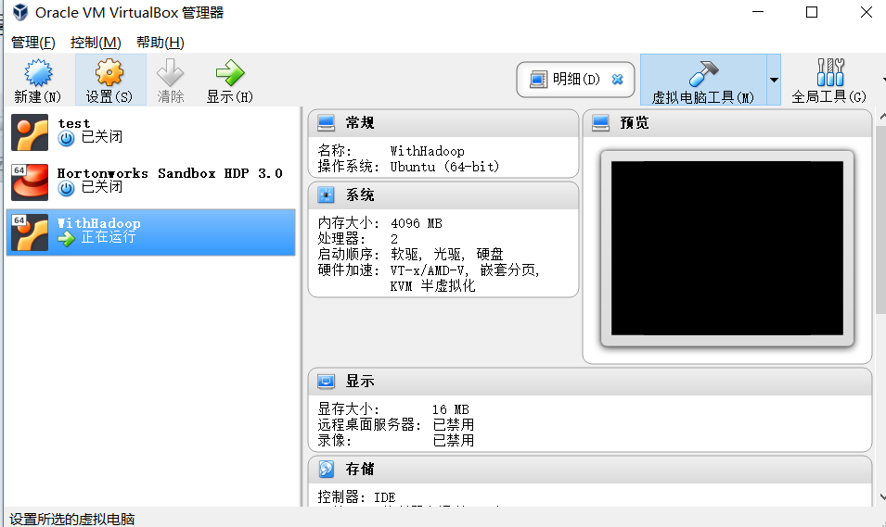
选择版本与名称
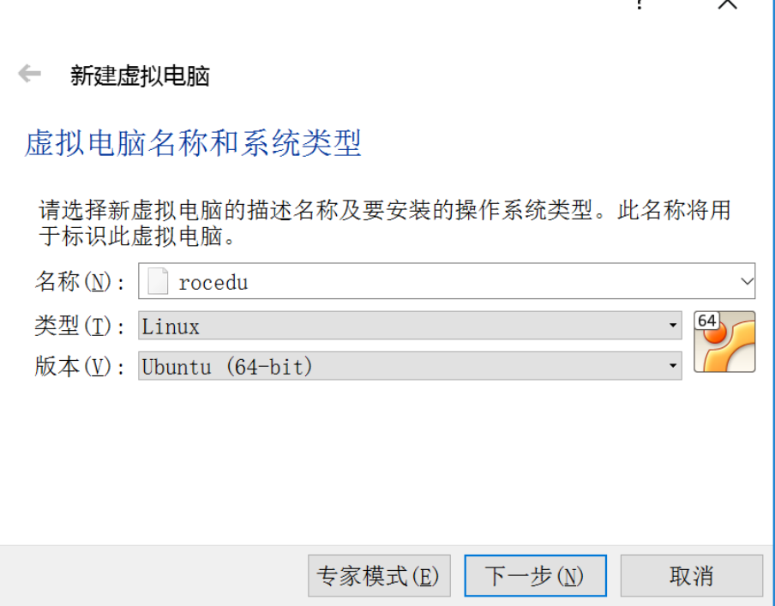
随后分配硬盘及内存以及简单配置后，虚拟机创建完成
点击启动
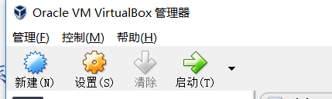
选择镜像，进入安装页面，选择配置后
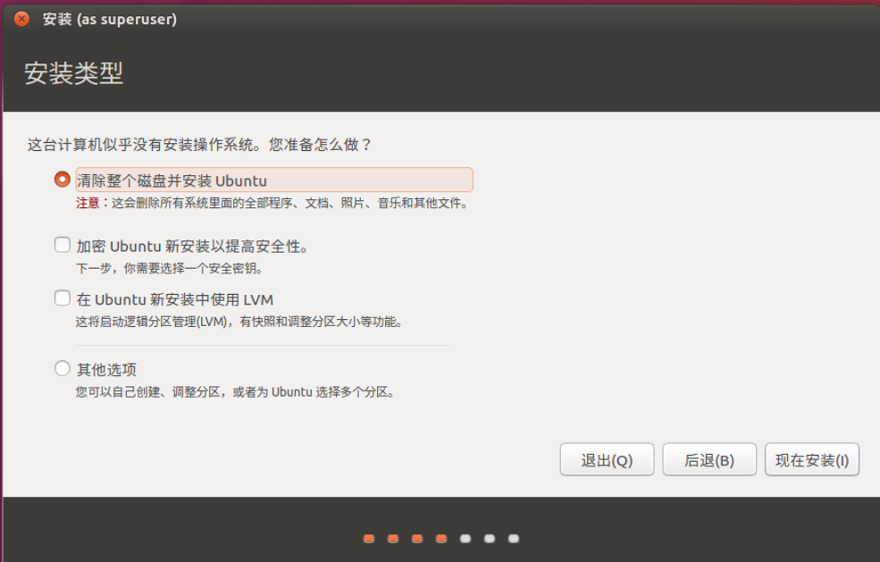
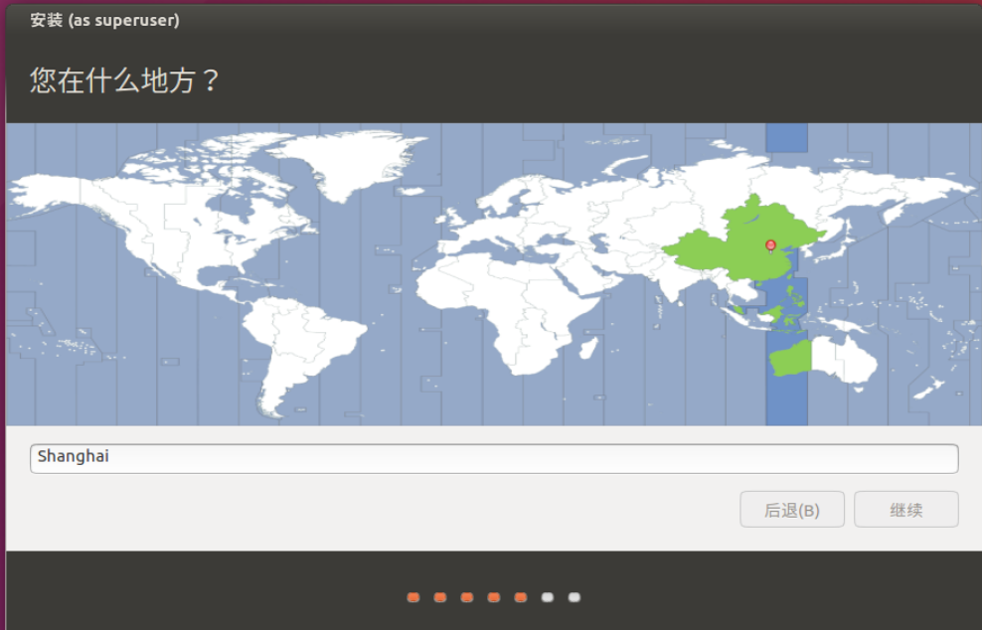
进行相应选择后便可安装完成。
（2）配置免密登录
执行命令
ssh-keygen -t rsa
出现如下问题
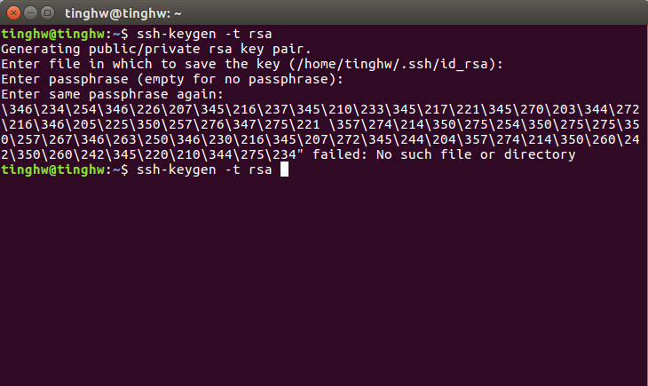
原因是该虚拟机是刚刚安装好的，未安装openssh服务，所以先对其安装
执行命令
sudo apt-get install openssh-server
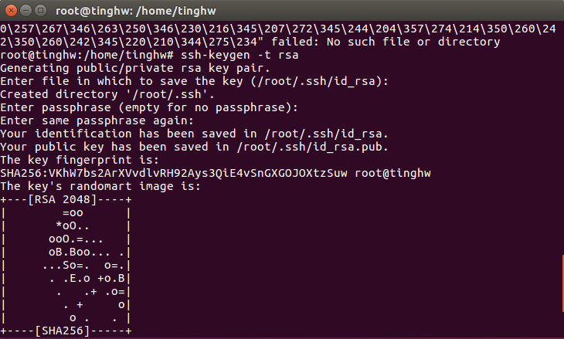
安装成功，我们再次执行如下命令
ssh-keygen -t rsa
cat ~/.ssh/id_rsa.pub >> ~/.ssh/authorized_keys
配置完成后，我们执行ssh localhost 命令查看效果：
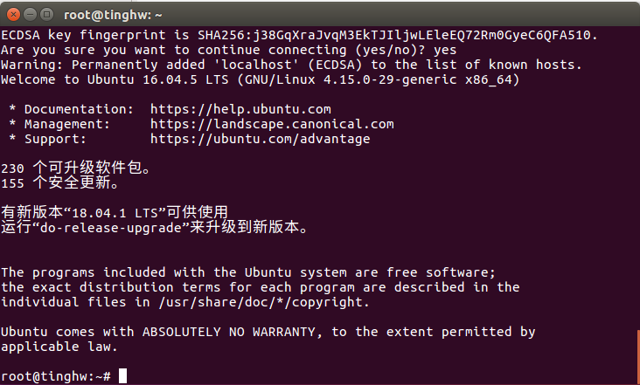
（3）配置JDK环境
在下载目录进入终端 ，执行如下命令解压下载文件
tar zxvf jdk-8u191-linux-x64.tar.gz
将解压完文件移动到 /usr/local/jdk
sudo mv jdk1.8.0_191 /usr/local/jdk
接下来配置jdk环境，执行如下代码
vim ~/.bashrc
出现类似的问题：
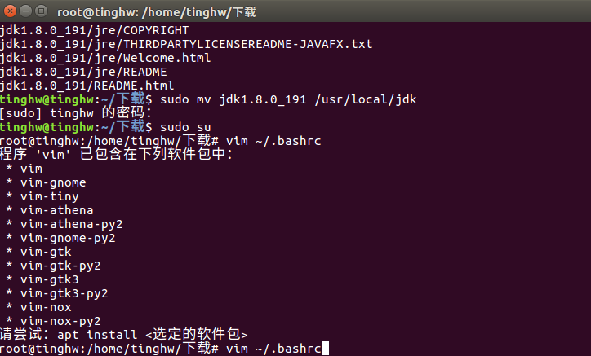
于是先安装vim，执行如下命令
apt install vim
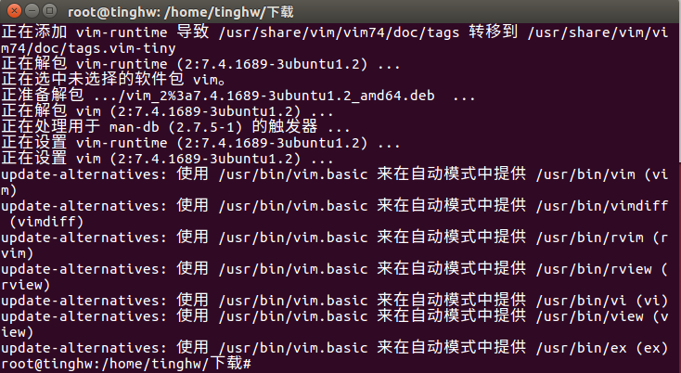
再次执行 vim ~/.bashrc
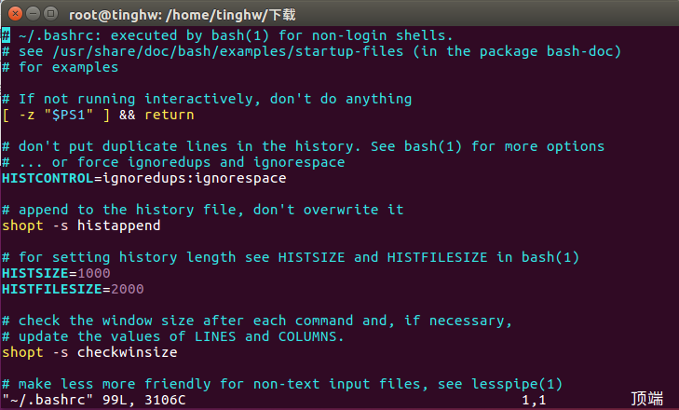
我们在文件最后添加如下配置
export JAVA_HOME=/usr/local/jdk
export PATH=$JAVA_HOME/bin:$JAVA_HOME/jre/bin:$PATH
配置完成后 执行下面命令是配置生效
source ~/.bashrc
执行完后，我们输如java -version 命令查看是否成功，发现是没问题的
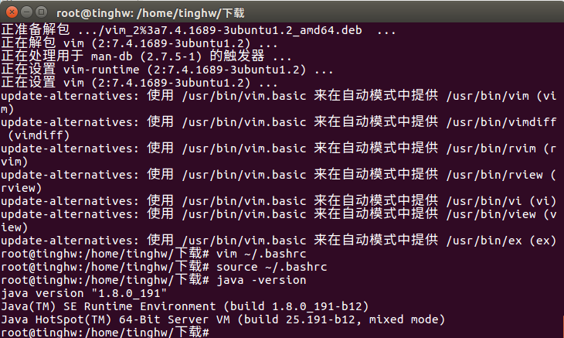
（4）安装配置Hadoop
在hadoop下载目录执行如下代码，解压并移动到/usr/local/hadoop目录
tar zxvf hadoop-2.7.7.tar.gz
sudo mv hadoop-2.7.7 /usr/local/hadoop
接下来进行配置。
进入hadoop/etc/hadoop目录
cd /usr/local/hadoop/etc/hadoop

修改hadoop-env.sh文件，添加
export JAVA_HOME=/usr/local/jdk

修改hdfs-site.xml文件，将hdfs-site.xml的内容改成下面的配置。
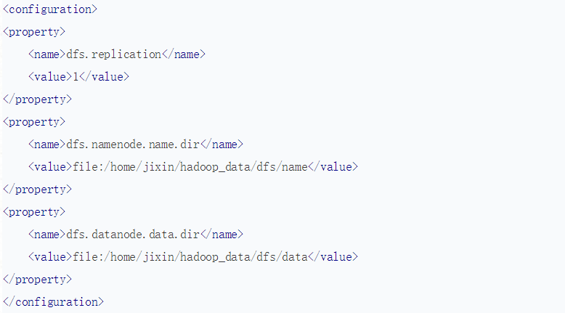
修改core-site.xml，如下
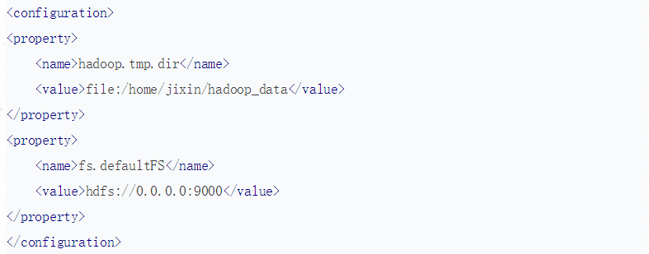
（5）Hadoop NameNode格式化及运行测试
我们跳转到hadoop的bin目录，并执行格式化命令
cd /usr/local/hadoop/bin ./hdfs namenode -format
得到如下结果
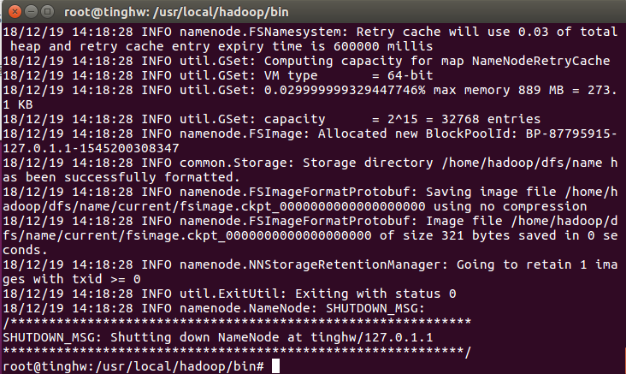
hadoop已经格式化成功了

cd /usr/local/hadoop/sbin
./start-dfs.sh # 启动HDFS
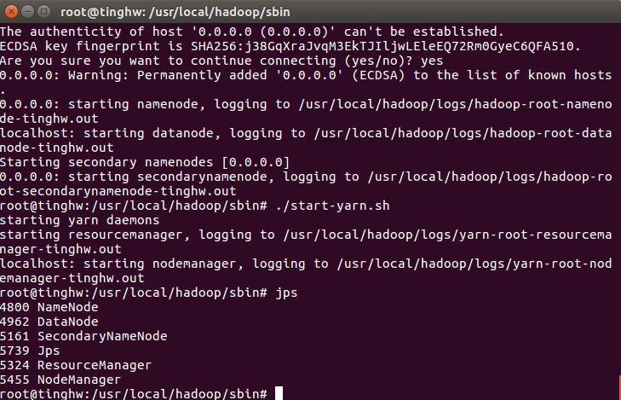
成功

为了使用方便，我们可以将hadoop配置环境变量中
vim ~/.bashrc
添加如下代码即可。
export HADOOP_HOME=本机的hadoop安装路径
export PATH=$HADOOP_HOME/bin:$HADOOP_HOME/sbin:$PATH

- 总结
通过这次实验，我回顾了Linux 虚拟机安装方法，掌握了 Hadoop 的伪分布式安装方法。

